Правові засади працевлаштування осіб з інвалідністю
15 червня 2021 року працівниками Надвірнянської районної філії Івано-Франківського обласного центру зайнятості проведено ІІ засідання клубу для осіб з інвалідністю «Правові засади працевлаштування осіб з інвалідністю», основною метою якого стало мотивування учасників до легального працевлаштування в Україні, оформлення трудових відносин, дотримання соціальних гарантій у працевлаштуванні, освіта осіб з особливими потребами тощо.
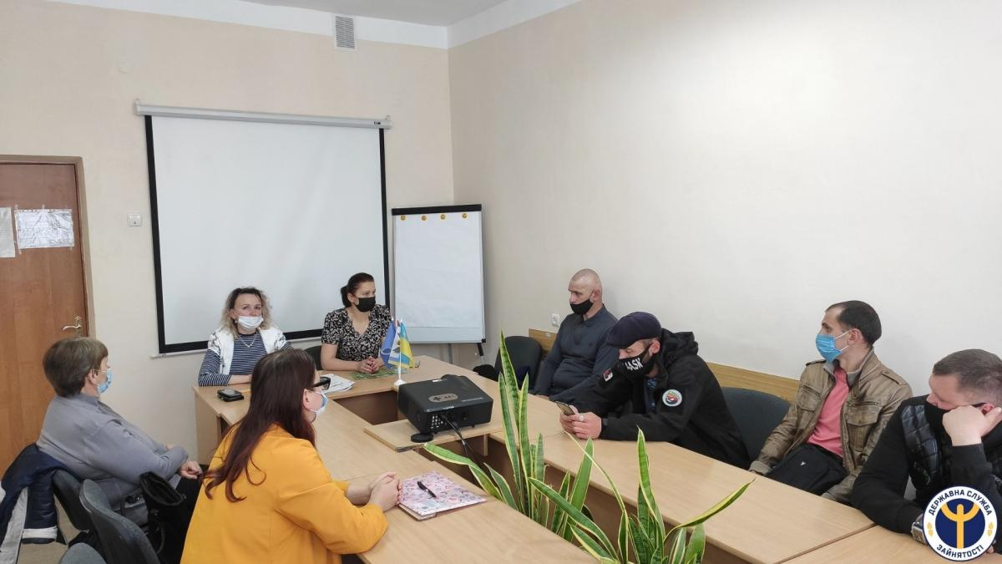
На семінарі слухачі ознайомились з Положенням про порядок бронювання на підприємствах, в організаціях і установах робочих місць для працевлаштування громадян зазначеної категорії, розглядались питання щодо психологічних особливостей осіб з інвалідністю. Також наголошувалось на можливості організації професійного навчання, самозайнятості для подальшого працевлаштування осіб з інвалідністю. В ході спілкування учасників заходу поінформовано, що за останні 10 років створено комплекс законів, які регулюють практично всі аспекти життя людей з інвалідністю, а також надано багато іншої корисної інформації щодо послуг служби зайнятості. Учасники семінару отримали змістовні відповіді на поставлені питання.
Важливе місце у проведенні заходу було відведено питанню Індивідуальної програми реабілітації інваліда та питанню професійної реабілітації як основної експертизи професійної придатності осіб з інвалідністю, а також рекомендаціям щодо форми організації навчання: у загальноосвітньому навчальному закладі, у спеціально організованих умовах тощо. МСЕК, ЛКК рекомендують терміни та місце навчання.
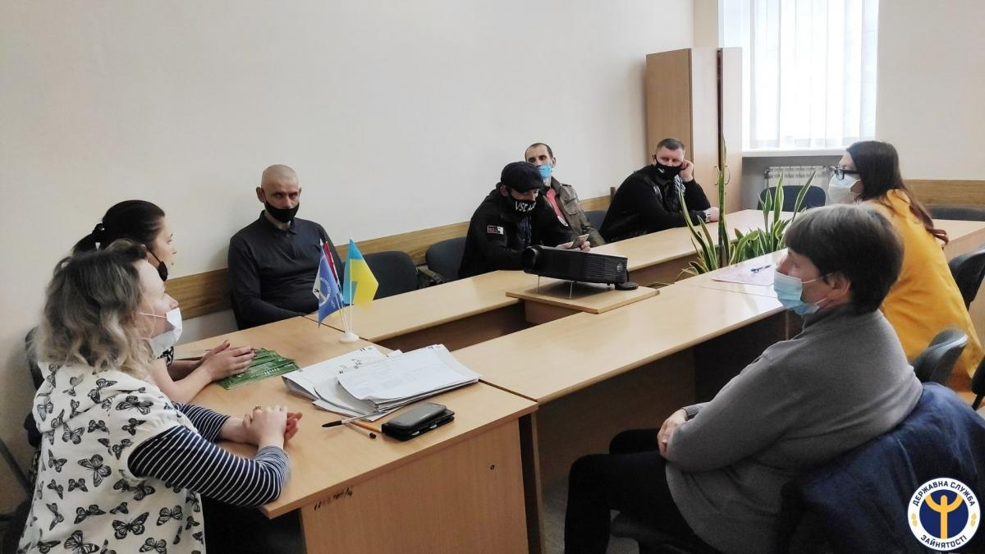
Для осіб, які задумуються над питаннями започаткування власної справи, було рекомендовано звернутися до БО «БФ «Карітас Івано-Франківськ УГКЦ» для отримання грандів щодо придбання обладнання.
Запрошена на захід заступник начальника відділу Надвірнянського бюро безоплатної правової допомоги Людмила Туєшин поінформувала присутніх про спрощення процедури отримання технічних засобів реабілітації людьми з інвалідністю відповідно до Постанови Кабінету Міністрів України, яка набуває чинності з 1 червня 2021 року.

